WITAM WSZYSTKIE STARSZAKI!
Dzisiaj już… ( odszukaj poniżej, który dzisiaj jest dzień)
Połącz odpowiedni dzień tygodnia z cyfrą.
Powodzenia!

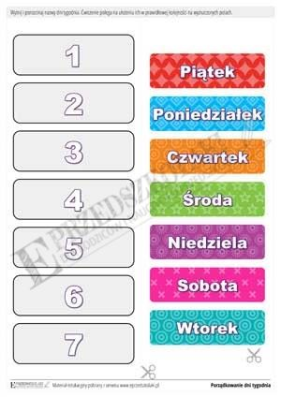
Wszyscy wiemy, że dzisiaj jest piątek.
Wielkimi krokami zbliża się dla wszystkich dzieci ich upragnione Święto - DZIEŃ DZIECKA!
Dzień pełen radości i zabawy. Dzień, w którym prawie każde dziecko otrzymuje prezenty.
Na pewno i Wy będziecie się cieszyć z upragnionego prezentu.
Wszyscy zapewne lubicie słodycze, a już na pewno LODY.
Bywa tak, że często musicie stać w długiej kolejce po nie.
Wykonajcie teraz zadanie w KARTACH PRACY
na str. 37, 40 , 41.
Jeśli macie ochotę , spróbuj z mamą zrobić świąteczne,
specjalne gofry. Możecie wykorzystac do tego wafle.
Oto pomysł na nie.

SMACZNEGO!!

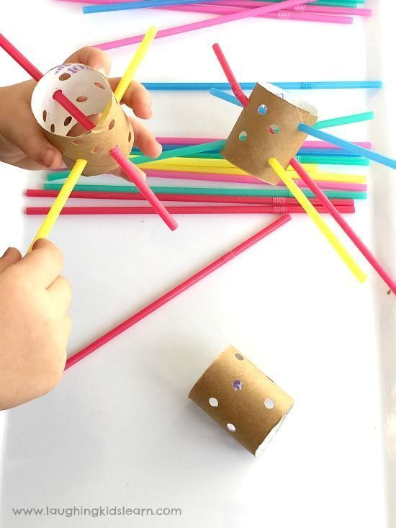
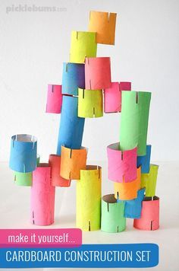
Kiedy mamy deszczową pogodę i nie możemy bawić się na świeżym powietrzu, spróbujcie wykorzystać niepotrzebne rolki po papierze toaletowym i wykonajcie grę lub zamek!

Może macie inny pomysł. Podzielcie się nim z innymi!
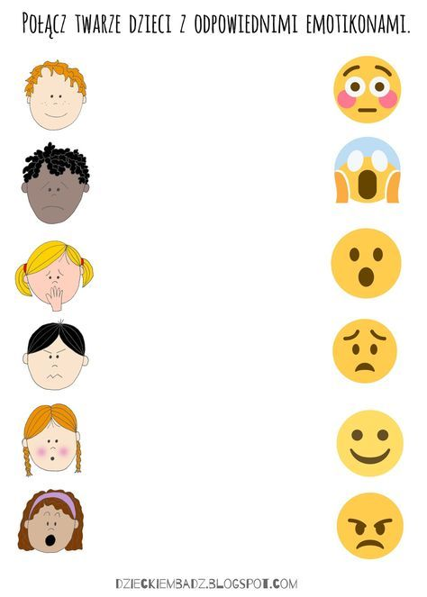

Miłej zabawy
i udanego
weekendu!!!
Słoneczka:
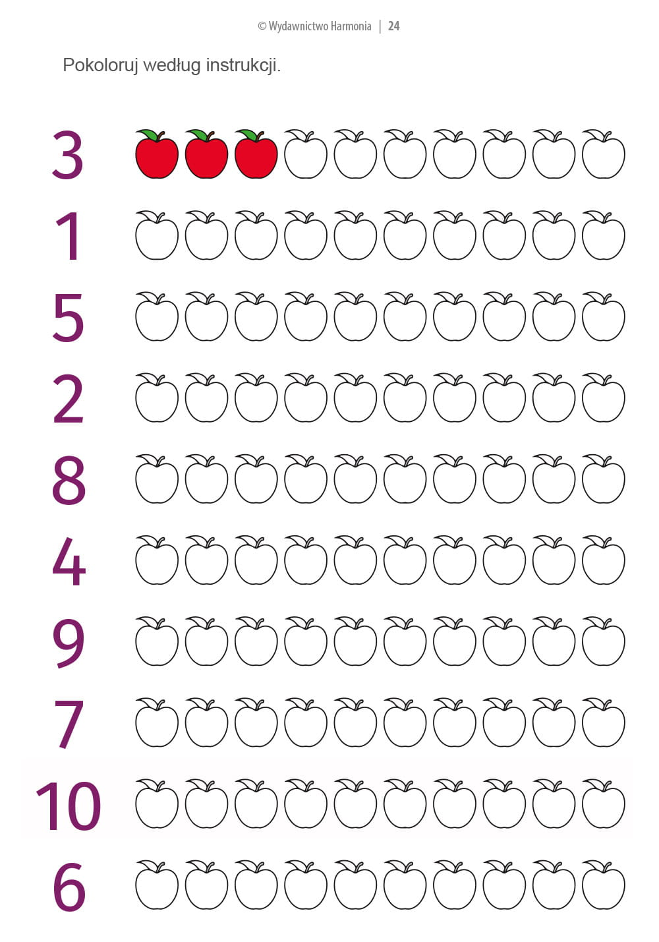
Dodatkowe zadanie utrwalające poznane cyfry. Na popołudnie
Dla chętnych
